物质结构与性质总结
一.原子结构与性质.
一.认识原子核外电子运动状态，了解电子云、电子层（能层）、原子轨道（能级）的含义.
1.电子云：用小黑点的疏密来描述电子在原子核外空间出现的机会大小所得的图形叫电子云图.离核越近，电子出现的机会大，电子云密度越大；离核越远，电子出现的机会小，电子云密度越小.
电子层（能层）：根据电子的能量差异和主要运动区域的不同，核外电子分别处于不同的电子层.原子由里向外对应的电子层符号分别为K、L、M、N、O、P、Q.
原子轨道（能级即亚层）：处于同一电子层的原子核外电子，也可以在不同类型的原子轨道上运动，分别用s、p、d、f表示不同形状的轨道，s轨道呈球形、p轨道呈纺锤形，d轨道和f轨道较复杂.各轨道的伸展方向个数依次为1、3、5、7.
2.(构造原理）
了解多电子原子中核外电子分层排布遵循的原理，能用电子排布式表示1～36号元素原子核外电子的排布.
(1).原子核外电子的运动特征可以用电子层、原子轨道(亚层)和自旋方向来进行描述.在含有多个核外电子的原子中，不存在运动状态完全相同的两个电子.
(2).原子核外电子排布原理.
①.能量最低原理:电子先占据能量低的轨道，再依次进入能量高的轨道.
②.泡利不相容原理:每个轨道最多容纳两个自旋状态不同的电子.
③.洪特规则:在能量相同的轨道上排布时，电子尽可能分占不同的轨道，且自旋状态相同.
洪特规则的特例:在等价轨道的全充满（p⁶、d¹⁰、f¹⁴）、半充满（p³、d⁵、f⁷）、全空时(p⁰、d⁰、f⁰)的状态，具有较低的能量和较大的稳定性.如₂₄Cr [Ar]3d⁵4s¹、₂₉Cu [Ar]3d¹⁰4s¹.
(3).掌握能级交错图和1-36号元素的核外电子排布式.
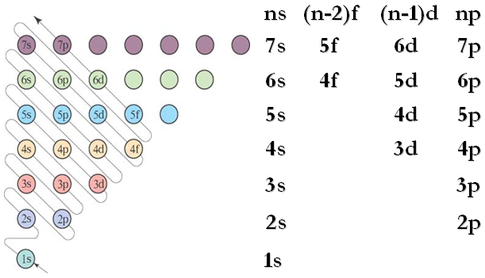
①根据构造原理，基态原子核外电子的排布遵循图⑴箭头所示的顺序。
②根据构造原理，可以将各能级按能量的差异分成能级组如图⑵所示，由下而上表示七个能级组，其能量依次升高；在同一能级组内，从左到右能量依次升高。基态原子核外电子的排布按能量由低到高的顺序依次排布。
3.元素电离能和元素电负性
第一电离能：气态电中性基态原子失去1个电子，转化为气态基态正离子所需要的能量叫做第一电离能。常用符号I₁表示，单位为kJ/mol。
(1).原子核外电子排布的周期性.
随着原子序数的增加,元素原子的外围电子排布呈现周期性的变化:每隔一定数目的元素，元素原子的外围电子排布重复出现从ns¹到ns²np⁶的周期性变化.
(2).元素第一电离能的周期性变化.
随着原子序数的递增，元素的第一电离能呈周期性变化:
★同周期从左到右，第一电离能有逐渐增大的趋势，稀有气体的第一电离能最大，碱金属的第一电离能最小；
★同主族从上到下，第一电离能有逐渐减小的趋势.
说明：
①同周期元素，从左往右第一电离能呈增大趋势。电子亚层结构为全满、半满时较相邻元素要大即第 ⅡA 族、第 ⅤA 族元素的第一电离能分别大于同周期相邻元素。Be、N、Mg、P
②.元素第一电离能的运用：
a.电离能是原子核外电子分层排布的实验验证.
b.用来比较元素的金属性的强弱. I₁越小，金属性越强，表征原子失电子能力强弱.
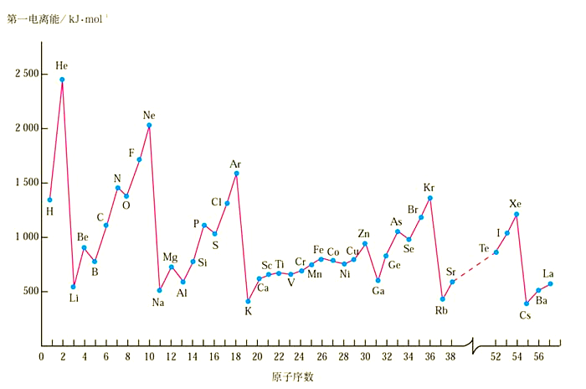
(3).元素电负性的周期性变化.
元素的电负性：元素的原子在分子中吸引电子对的能力叫做该元素的电负性。
随着原子序数的递增，元素的电负性呈周期性变化：同周期从左到右，主族元素电负性逐渐增大；同一主族从上到下，元素电负性呈现减小的趋势.
电负性的运用:
a.确定元素类型(一般>1.8，非金属元素；<1.8，金属元素).
b.确定化学键类型(两元素电负性差值>1.7，离子键；<1.7，共价键).
c.判断元素价态正负（电负性大的为负价，小的为正价）.
d.电负性是判断金属性和非金属性强弱的重要参数（表征原子得电子能力强弱）.
例8.下列各组元素，按原子半径依次减小，元素第一电离能逐渐升高的顺序排列的是
A．K、Na、Li B．N、O、C C．Cl、S、P D．Al、Mg、Na
例9.已知X、Y元素同周期，且电负性X＞Y，下列说法错误的是
A．X与Y形成化合物时，X显负价，Y显正价
B．第一电离能可能Y小于X
C．最高价含氧酸的酸性：X对应的酸性弱于Y对应的酸性
D．气态氢化物的稳定性：H_{m}Y小于H_{m}X
例10.气态中性原子失去一个电子转化为气态正离子所需要的最低能量叫做第一电离能（I₁），气态正离子继续失去电子所需最低能量依次称为第二电离能（I₂）、第三电离能（I₃）……下表是第三周期部分元素的电离能［单位：eV（电子伏特）］数据.
元素 | I₁/eV | I₂/eV | I₃/eV
甲 | 5.7 | 47.4 | 71.8
乙 | 7.7 | 15.1 | 80.3
丙 | 13.0 | 23.9 | 40.0
丁 | 15.7 | 27.6 | 40.7
下列说法正确的是
A.甲的金属性比乙强 B.乙的化合价为＋1价
C.丙一定为非金属元素 D.丁一定是金属元素
例11.在下面的电子结构中,第一电离能最小的原子可能是
A.ns²np³ B.ns²np⁵ C.ns²np⁴ D.ns²np⁶
例12.第一电离能I₁是指气态原子X（g）处于基态时，失去一个电子成为气态阳离子X⁺（g）所需的能量.下图是部分元素原子的第一电离能I₁随原子序数变化的曲线图.
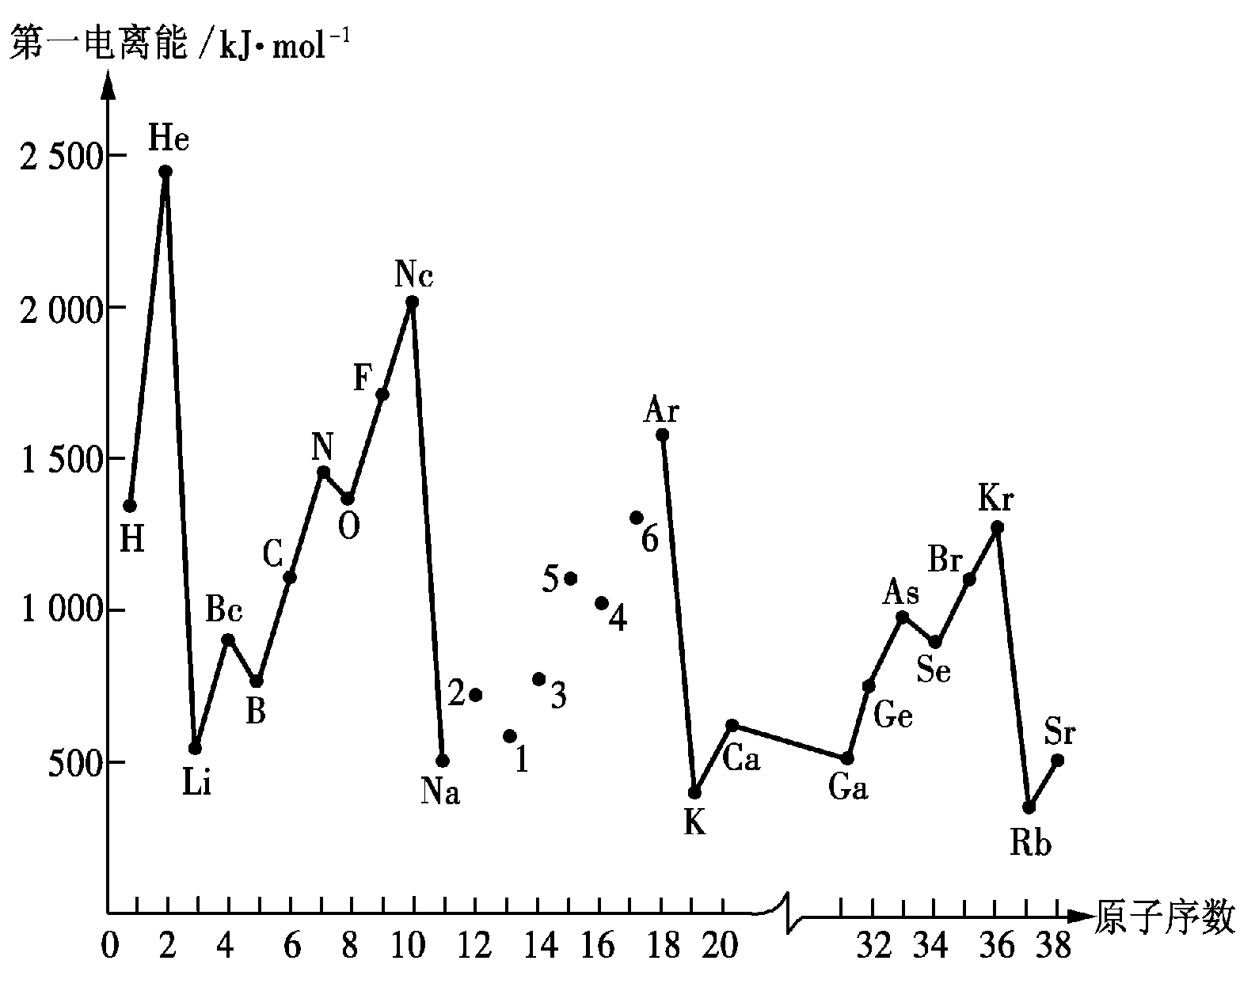
请回答以下问题：
(1).认真分析上图中同周期元素第一电离能的变化规律，将Na——Ar之间六种元素用短线连接起来，构成完整的图像.
(2).从上图分析可知，同一主族元素原子的第一电离能I₁变化规律是______________；
(3).上图中5号元素在周期表中的位置是________________________________________；
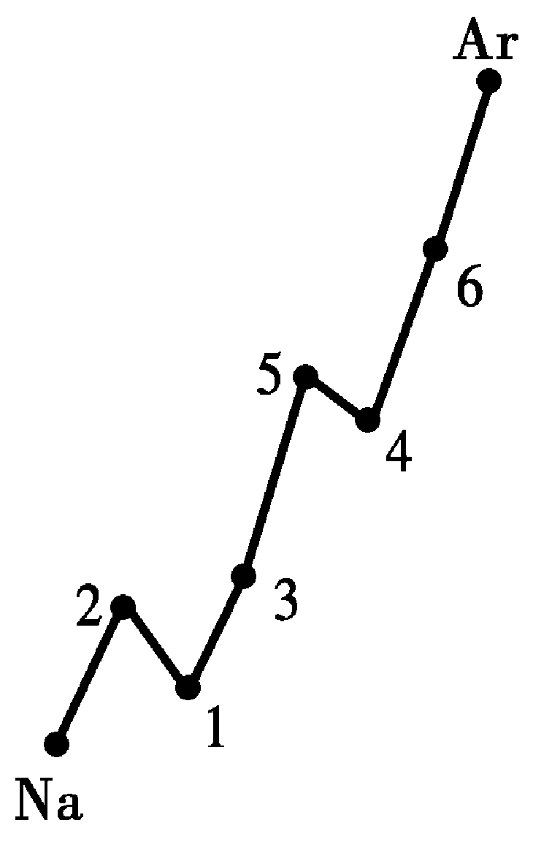
(4).上图中4、5、6三种元素的气态氢化物的沸点均比同主族上一周期的元素气态氢化物低很多，原因是：__________________________________.
例12.(1).见上图（右） (2).从上到下依次减小
(3).第三周期，ⅤA族
(4).因同主族上一周期的元素的氢化物分子间存在氢键
例13.1932年美国化学家鲍林首先提出了电负性的概念.电负性(用X表示)也是元素的一种重要性质，若 x 越大，其原子吸引电子的能力越强，在所形成的分子中成为带负电荷的一方.下面是某些短周期元素的 x 值：
元素符号 | Li | Be | B | C | O | F | Na | Al | Si | P | S | Cl
x 值 | 0.98 | 1.57 | 2.04 | 2.55 | 3.44 | 3.98 | 0.93 | 1.61 | 1.90 | 2.19 | 2.58 | 3.16
⑴.通过分析 x 值变化规律，确定N、Mg的 x 值范围：
＜x (N)＜ ， ＜x (Mg)＜ .
⑵.推测x值与原子半径的关系是 ；根据短周期元素的x值变化特点，体现了元素性质的 变化规律.
⑶.某有机化合物结构中含S－N键，其共用电子对偏向 （写原子名称）.
⑷.经验规律告诉我们：当成键的两原子相应元素的 x 差值△x＞1.7时，一般为离子键，当△ x＜1.7时，一般为共价键.试推断AlBr₃中化学键类型是 .
⑸.预测周期表中， x 值最小的元素位于 周期 族.（放射性元素除外）
例13.(1).2.55 3.44 0.93 1.57
(2).电负性随原子半径减小而增大，周期性
(3).氮 (4).共价键 (5).6，IA
『综合模拟训练』
1．【2008珠海一模】已知A、B、C、D和E五种分子所含原子的数目依次为1、2、3、4和6，且都含有18个电子，又知B、C和D是由两种元素的原子组成，且D分子中两种原子个数比为1：1。
请回答：
(1) 组成A分子的原子的核外电子排布式是 ；
(2) B和C的分子式分别是 和 ；C分子的立体结构呈 形，该分子属于 分子（填“极性”或“非极性”）；
(3) 向D的稀溶液中加入少量氯化铁溶液现象是 ，该反应的化学方程式为
(4) 若将1molE在氧气中完全燃烧，只生成1molCO₂和2molH₂O，则E的分子式是 。
（1）1S²2S²2P⁶3S²3P⁶（2） HCl， H₂S， V形（或角形或其他合理答案），极性分子。
FeCl₃
（3）有无色气体产生 2H₂O₂＝＝＝2H₂O+O₂↑ （4）CH₄O。
2 【2008茂名一模】Al和Si、Ge和As在元素周期表金属和非金属过渡位置上，在其单质和化合物在建筑业、电子工业和石油化工等方面应用广泛。请回答下列问题：
(1) As 的价层电子构型为
(2) AlCl₃是化工生产中的常用催化剂，熔点为192.6℃，熔融状态以二聚体A1₂C1₆形式存在，其中铝原子与氯原子的成键类型是
(3）超高导热绝缘耐高温纳米氮化铝（AlN）在绝缘材料中的应用广泛，AlN晶体与金刚石类似，每个Al原子与个N原子相连，与同一个Al原子相连的N原子构成的空间构型为。在四大晶体类型中，AlN属于 晶体。
(4)Si和C 同主族，Si、C和0成键情况如下：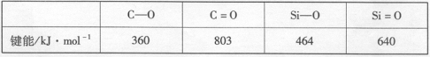
在C和0之间可以形成双键形成CO₂分子，而Si和O则不能和碳那样形成有限分子原因是

(5)SiCl₄(l）常用作烟雾剂，原因Si存在3d轨道，能同H₂0 (l）配位而剧烈水解，在潮湿的空气中发烟，试用化学方程式表示其原理
(l) 4s²4p³( l 分） (2）共价键（或σ键） (l分）
(3) 4 (l分）正四面体（l分）原子（2分） (4) Si一0大于C一0的键，C=0的键能大于Si=O的键能，所以Si和O成单键，而C和O以双键形成稳定分子（ 2 分）
(5)SiCl₄（l) + 3H₂O (l) = H₂Si0₃ (s) + 4HCl(aq) ( 2 分）
二.化学键与物质的性质.
内容：离子键――离子晶体
1.理解离子键的含义，能说明离子键的形成.了解NaCl型和CsCl型离子晶体的结构特征，能用晶格能解释离子化合物的物理性质.
(1).化学键：相邻原子之间强烈的相互作用.化学键包括离子键、共价键和金属键.
(2).离子键：阴、阳离子通过静电作用形成的化学键.
离子键强弱的判断:离子半径越小，离子所带电荷越多，离子键越强，离子晶体的熔沸点越高.
离子键的强弱可以用晶格能的大小来衡量，晶格能是指拆开1mol离子晶体使之形成气态阴离子和阳离子所吸收的能量.晶格能越大，离子晶体的熔点越高、硬度越大.
离子晶体:通过离子键作用形成的晶体.
典型的离子晶体结构：NaCl型和CsCl型.氯化钠晶体中，每个钠离子周围有6个氯离子，每个氯离子周围有6个钠离子，每个氯化钠晶胞中含有4个钠离子和4个氯离子；氯化铯晶体中，每个铯离子周围有8个氯离子，每个氯离子周围有8个铯离子，每个氯化铯晶胞中含有1个铯离子和1个氯离子.

NaCl型晶体 | CsCl型晶体
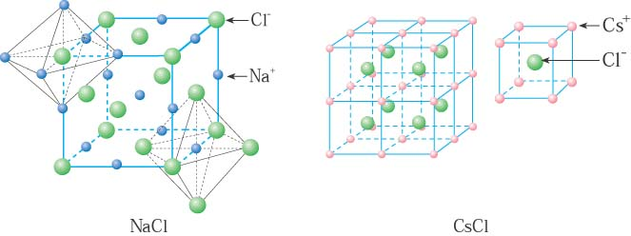  每个Na⁺离子周围被6个C1—离子所包围，同样每个C1—也被6个Na⁺所包围。 | 每个正离子被8个负离子包围着，同时每个负离子也被8个正离子所包围。
(3).晶胞中粒子数的计算方法--均摊法.
位置 | 顶点 | 棱边 | 面心 | 体心
贡献 | 1/8 | 1/4 | 1/2 | 1
例14.下列离子晶体中,熔点最低的是
A.NaCl B.KCl C.CaO D.MgO
例15.X、Y都是IIA（Be除外）的元素,已知它们的碳酸盐的热分解温度:T（XCO₃）>T（YCO₃）,则下列判断正确的是
A.晶格能: XCO₃>YCO₃ B.阳离子半径: X²⁺>Y²⁺
C.金属性: X>Y D.氧化物的熔点: XO>YO
例16.萤石（CaF₂）晶体属于立方晶系,萤石中每个Ca²⁺被8个F⁻所包围,则每个F⁻周围最近距离的Ca²⁺数目为
A.2 B.4 C.6 D.8
例17.01年曾报道，硼元素和镁元素形成的化合物刷新了金属化合物超导温度的最高记录.该化合物的晶体结构如图所示：镁原子间形成正六棱柱，且棱柱的上下底面还各有1个镁原子；6个硼原子位于棱柱内，则该化合物的化学式可表示为
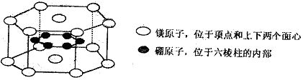A．MgB B．MgB₂ C．Mg₂B D．Mg₃B₂

○镁原子，位于顶点和上下两个面心
●硼原子，位于六棱柱的内部
内容：共价键－分子晶体――原子晶体
2.了解共价键的主要类型σ键和π键，能用键能、键长、键角等数据说明简单分子的某些性质（对σ键和π键之间相对强弱的比较不作要求）.
(1).共价键的分类和判断：σ键（“头碰头”重叠）和π键（“肩碰肩”重叠）、极性键和非极性键，还有一类特殊的共价键-配位键.

(2).共价键三参数.
 | 概念 | 对分子的影响
键能 | 拆开1mol共价键所吸收的能量（单位：kJ/mol） | 键能越大，键越牢固，分子越稳定
键长 | 成键的两个原子核间的平均距离（单位：10⁻¹⁰米） | 键越短，键能越大，键越牢固，分子越稳定
键角 | 分子中相邻键之间的夹角(单位：度） | 键角决定了分子的空间构型
共价键的键能与化学反应热的关系:反应热= 所有反应物键能总和－所有生成物键能总和.
例18.下列分子既不存在s-p σ键，也不存在p-p π键的是
A．HCl B．HF C．SO₂ D．SCl₂

例19.下列关于丙烯（CH₃—CH =CH₂）的说法正确的
A．丙烯分子有8个σ键，1个π键 B．丙烯分子中3个碳原子都是sp³杂化
C．丙烯分子存在非极性键 D．丙烯分子中3个碳原子在同一直线上
3.了解极性键和非极性键，了解极性分子和非极性分子及其性质的差异.
(1).共价键:原子间通过共用电子对形成的化学键.
(2).键的极性：
极性键：不同种原子之间形成的共价键，成键原子吸引电子的能力不同，共用电子对发生偏移.
非极性键：同种原子之间形成的共价键，成键原子吸引电子的能力相同，共用电子对不发生偏移.
(3).分子的极性：
①.极性分子：正电荷中心和负电荷中心不相重合的分子.
非极性分子：正电荷中心和负电荷中心相重合的分子.
②.分子极性的判断：分子的极性由共价键的极性及分子的空间构型两个方面共同决定.
非极性分子和极性分子的比较
 | 非极性分子 | 极性分子
形成原因 | 整个分子的电荷分布均匀，对称 | 整个分子的电荷分布不均匀、不对称
存在的共价键 | 非极性键或极性键 | 极性键
分子内原子排列 | 对称 | 不对称

举例说明：
分子 | 共价键的极性 | 分子中正负  电荷中心 | 结论 | 举例
同核双原子分子 | 非极性键 | 重合 | 非极性分子 | H₂、N₂、O₂
异核双原子分子 | 极性键 | 不重合 | 极性分子 | CO、HF、HCl
异核多原子分子 | 分子中各键的向量和为零 | 重合 | 非极性分子 | CO₂、BF₃、CH₄
异核多原子分子 | 分子中各键的向量和不为零 | 不重合 | 极性分子 | H₂O、NH₃、CH₃Cl

③.相似相溶原理:极性分子易溶于极性分子溶剂中（如HCl易溶于水中），非极性分子易溶于非极性分子溶剂中（如CO₂易溶于CS₂中）.
例20.根据科学人员探测：在海洋深处的沉积物中含有可燃冰,主要成分是甲烷水合物.其组成的两种分子的下列说法正确的是
A.它们都是极性键形成的极性分子 B.它们都只有σ键
C.它们成键电子的原子轨道都是sp³-s D.它们的立体结构都相同
4.分子的空间立体结构（记住）
常见分子的类型与形状比较
分子类型 | 分子形状 | 键角 | 键的极性 | 分子极性 | 代表物
A | 球形 |  |  | 非极性 | He、Ne
A₂ | 直线形 |  | 非极性 | 非极性 | H₂、O₂
AB | 直线形 |  | 极性 | 极性 | HCl、NO
ABA | 直线形 | 180° | 极性 | 非极性 | CO₂、CS₂
ABA | V形 | ≠180° | 极性 | 极性 | H₂O、SO₂
A₄ | 正四面体形 | 60° | 非极性 | 非极性 | P₄
AB₃ | 平面三角形 | 120° | 极性 | 非极性 | BF₃、SO₃
AB₃ | 三角锥形 | ≠120° | 极性 | 极性 | NH₃、NCl₃
AB₄ | 正四面体形 | 109°28′ | 极性 | 非极性 | CH₄、CCl₄
AB₃C | 四面体形 | ≠109°28′ | 极性 | 极性 | CH₃Cl、CHCl₃
AB₂C₂ | 四面体形 | ≠109°28′ | 极性 | 极性 | CH₂Cl₂

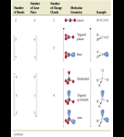
直 线 | 三角形 | V形 | 四面体 | 三角锥 | V形 H₂O

5.了解原子晶体的特征，能描述金刚石、二氧化硅等原子晶体的结构与性质的关系.
(1).原子晶体：所有原子间通过共价键结合成的晶体或相邻原子间以共价键相结合而形成空间立体网状结构的晶体.
(2).典型的原子晶体有金刚石（C）、晶体硅(Si)、二氧化硅（SiO_{２}）.
金刚石是正四面体的空间网状结构，最小的碳环中有6个碳原子，每个碳原子与周围四个碳原子形成四个共价键；晶体硅的结构与金刚石相似；二氧化硅晶体是空间网状结构，最小的环中有6个硅原子和6个氧原子，每个硅原子与4个氧原子成键，每个氧原子与2个硅原子成键.
(3).共价键强弱和原子晶体熔沸点大小的判断：原子半径越小，形成共价键的键长越短，共价键的键能越大，其晶体熔沸点越高.如熔点：金刚石>碳化硅>晶体硅.
例26.下列说法正确的是(N_{A}为阿伏加德罗常数)
A.电解CuCl₂溶液，阴极析出16g铜时，电极上转移的电子数为N_{A}
B.12 g石墨中含有C—C键的个数为1．5N_{A} C.12 g金刚石中含有C—C键的个数为4N_{A}
D.SiO₂晶体中每摩尔硅原子可与氧原子形成2N_{A}个共价键
例27.单质硼有无定形和晶体两种，参考下表数据
 | 金刚石 | 晶体硅 | 晶体硼
熔点 | >3823 | 1683 | 2573
沸点 | 5100 | 2628 | 2823
硬度 | 10 | 7.0 | 9.5
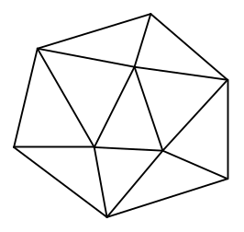①.晶体硼的晶体类型属于____________晶体，理由是________________________.
②.已知晶体硼结构单元是由硼原子组成的正二十面体，其中有20个等边三角形的面和一定数目的顶点，每个项点上各有1个B原子.通过观察图形及推算，此晶体体结构单元由____个B原子组成，键角_________.
例27.①.原子，理由：晶体的熔、沸点和硬度都介于晶体Si和金刚石之间，而金刚石和晶体Si均为原予晶体，B与C相邻与Si处于对角线处，亦为原于晶体.
②.每个三角形的顶点被5个三角形所共有，所以，此顶点完全属于一个三角形的只占到1/5，每个三角形中有3个这样的点，且晶体B中有20个这样的角形，因此，晶体B中这样的顶点(B原子)有3/5×20=12个.又因晶体B中的三角形面为正三角形，所以键角为60°
6.理解金属键的含义，能用金属键的自由电子理论解释金属的一些物理性质.知道金属晶体的基本堆积方式，了解常见金属晶体的晶胞结构（晶体内部空隙的识别、与晶胞的边长等晶体结构参数相关的计算不作要求）.
(1).金属键:金属离子和自由电子之间强烈的相互作用.
请运用自由电子理论解释金属晶体的导电性、导热性和延展性.
晶体中的微粒 | 导电性 | 导热性 | 延展性
金属离子和自由电子 | 自由电子在外加电场的作用下发生定向移动 | 自由电子与金属离子碰撞传递热量 | 晶体中各原子层相对滑动仍保持相互作用
(2).①.金属晶体:通过金属键作用形成的晶体.
②.金属键的强弱和金属晶体熔沸点的变化规律:阳离子所带电荷越多、半径越小，金属键越强，熔沸点越高.如熔点：Na<Mg<Al,Li>Na>K>Rb>Cs．金属键的强弱可以用金属的原子化热来衡量.
例28.物质结构理论推出：金属晶体中金属离子与自由电子之间的强烈相互作用，叫金属键．金属键越强，其金属的硬度越大，熔沸点越高，且据研究表明，一般说来金属原子半径越小，价电子数越多，则金属键越强．由此判断下列说法错误的是
A.镁的硬度大于铝 B.镁的熔沸点低于钙 C.镁的硬度大于钾 D.钙的熔沸点高于钾
例29.金属的下列性质中和金属晶体无关的是
A.良好的导电性 B.反应中易失电子
C.良好的延展性 D.良好的导热性
7.了解简单配合物的成键情况（配合物的空间构型和中心原子的杂化类型不作要求）.
概念 | 表示 | 条件
共用电子对由一个原子单方向提供给另一原子共用所形成的共价键。 | A B  电子对给予体 电子对接受体 | 其中一个原子必须提供孤对电子，另一原子必须能接受孤对电子的轨道。
(1).配位键：一个原子提供一对电子与另一个接受电子的原子形成的共价键.即成键的两个原子一方提供孤对电子，一方提供空轨道而形成的共价键.
(2).①.配合物：由提供孤电子对的配位体与接受孤电子对的中心原子(或离子)以配位键形成的化合物称配合物,又称络合物.
②.形成条件：a.中心原子(或离子)必须存在空轨道. b.配位体具有提供孤电子对的原子.
③.配合物的组成.
④.配合物的性质：配合物具有一定的稳定性.配合物中配位键越强，配合物越稳定.当作为中心原子的金属离子相同时，配合物的稳定性与配体的性质有关.
例30.下列不属于配合物的是
A．[Cu(NH₃)₄]SO₄·H₂O B．[Ag(NH₃)₂]OH
C．KAl(SO₄)₂·12H₂O D．Na[Al(OH) ₄]
例31.向盛有硫酸铜水溶液的试管里加入氨水，首先形成难溶物，继续添加氨水，难溶物溶解得到深蓝色的透明溶液.下列对此现象说法正确的是
A．反应后溶液中不存在任何沉淀，所以反应前后Cu²⁺的浓度不变
B．沉淀溶解后，将生成深蓝色的配合离子[Cu(NH₃)₄] ²⁺
C．向反应后的溶液加入乙醇，溶液没有发生变化
D．在[Cu(NH₃)₄] ²⁺离子中，Cu²⁺给出孤对电子，NH₃提供空轨道
例32.Co(NH₃)₅BrSO₄可形成两种钴的配合物.已知两种配合物的分子式分别为[Co(NH₃)₅Br] SO₄ 和[Co (SO₄) (NH₃)₅] Br， 若在第一种配合物的溶液中加入BaCl₂ 溶液时，现象是 ；若在第二种配合物的溶液中加入BaCl₂溶液时，现象是 ，若加入 AgNO₃溶液时，现象是 .
例32.产生白色沉淀 无明显现象 产生淡黄色沉淀
『综合模拟训练』
1．[2008肇庆一模]水是生命之源，也是一种常用的试剂。请回答下列问题：
（1）水分子中氧原子在基态时核外电子排布式为___ _______；
（2）H₂O分子中氧原子采取的是 杂化。
（3）水分子容易得到一个H＋形成水合氢离子（H₃O＋）。对上述过程的下列描述不合理的是 。
A．氧原子的杂化类型发生了改变 B．微粒的形状发生了改变
C．水分子仍保留它的化学性质 D．微粒中的键角发生了改变

（4）下列是钠、碘、金刚石、干冰、氯化钠晶体的晶胞图(未按顺序排序)。与冰的晶体类型相同的是______(请用相应的编号填写)
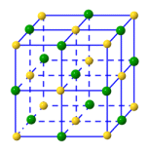
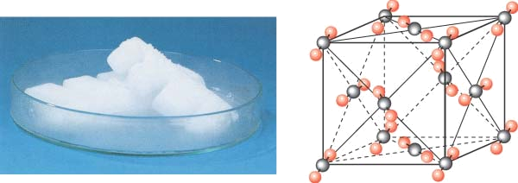
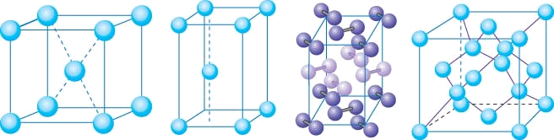
A B C D E

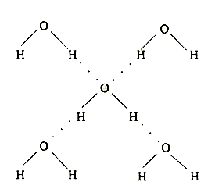
（5）在冰晶体中，每个水分子与相邻的4个水分子形成氢键(如图所示)，已知冰的升华热是51 kJ/mol，除氢键外，水分子间还存在范德华力(11 kJ/mol)，则冰晶体中氢键的“键能”是_________kJ/mol；
（6）将白色的无水CuSO₄溶解于水中，溶液呈蓝色，是因为生成了一种呈蓝色的配合离子。请写出生成此配合离子的离子方程式： 。
（7）分析下表数据，请写出你出的最具概括性的结论：
① ；
② 。
键型 | 键能  (kJ/mol) | 键长  (pm) | 分子 | 键角 | 物质 | 熔点(℃) | 沸点(℃)
H—C | 413 | 109 | 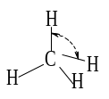 | 109.5º | 甲烷 | -183.7 | -128.0
H—N | 393 | 101 | 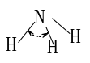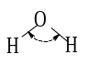 | 107 º | 氨 | -77.7 | -33.3
H—O | 463 | 96 |  | 104.5 º | 水 | 0.0 | 100.0

2[2008南海一模] 下表为长式周期表的一部分，其中的编号代表对应的元素。
①
 | ② |  |  |  |  |  |  |  |  |  |  |  | ③
 | ④ |  |  |  |  |  |  |  |  |  |  | ⑤ |  |  | ⑥ | ⑦
 | ⑧ |  |  |  |  |  | ⑨ |  |  | ⑩
请回答下列问题：
（1）表中属于d区的元素是 （填编号）。
（2）表中元素①的6个原子与元素③的6个原子形成的某种环状分子名称为 ；③和⑦形成的常见化合物的晶体类型是________________。
（3）某元素的特征电子排布式为ns^{n}np^{n+1}，该元素原子的核外最外层电子的孤对电子数为 ；该元素与元素①形成的分子X的空间构形为
（4）某些不同族元素的性质也有一定的相似性，如上表中元素⑤与元素②的氢氧化物有相似的性质。请写出元素②的氢氧化物与NaOH溶液反应的化学方程式： 。
(5) 1183 K以下⑨元素形成的晶体的基本结构单元如图1所示，1183 K以上转变为图2所示结构的基本结构单元，在两种晶体中最邻近的原子间距离相同。
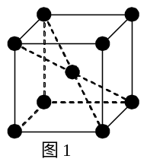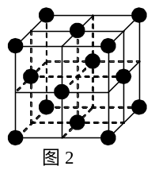
在1183 K以下的晶体中，与⑨原子等距离且最近的⑨原子数为______个，在1183 K以上的晶体中，与⑨原子等距离且最近的⑨原子数为________。
（1）⑨ (1分) （2）苯 (1分) 分子晶体 (1分)（3） 1 (1分)三角锥形 (1分)（4） Be(OH)₂+2NaOH=Na₂BeO₂+2H₂O (1分)（5）8 (1分)12 (1分)
三.分子间作用力与物质的性质.
1.知道分子间作用力的含义，了解化学键和分子间作用力的区别.
分子间作用力：把分子聚集在一起的作用力.分子间作用力是一种静电作用，比化学键弱得多，包括范德华力和氢键.
范德华力一般没有饱和性和方向性，而氢键则有饱和性和方向性.
2.知道分子晶体的含义，了解分子间作用力的大小对物质某些物理性质的影响.
(1).分子晶体:分子间以分子间作用力（范德华力、氢键）相结合的晶体.典型的有冰、干冰.
(2).分子间作用力强弱和分子晶体熔沸点大小的判断：组成和结构相似的物质，相对分子质量越大，分子间作用力越大，克服分子间引力使物质熔化和气化就需要更多的能量，熔、沸点越高.但存在氢键时分子晶体的熔沸点往往反常地高.
例33.在常温常压下呈气态的化合物、降温使其固化得到的晶体属于
A.分子晶体 B.原子晶体 C.离子晶体 D.何种晶体无法判断
例34.下列叙述正确的是
A.分子晶体中都存在共价键
B.F₂、C1₂、Br₂、I₂的熔沸点逐渐升高与分子间作用力有关
C.含有极性键的化合物分子一定不含非极性键
D.只要是离子化合物，其熔点一定比共价化合物的熔点高
3.了解氢键的存在对物质性质的影响（对氢键相对强弱的比较不作要求）.
NH₃、H₂O、HF中由于存在氢键，使得它们的沸点比同族其它元素氢化物的沸点反常地高.
影响物质的性质方面：增大溶沸点，增大溶解性
表示方法：X—H……Y(N O F) 一般都是氢化物中存在
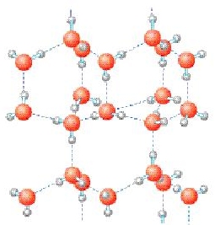
例35.右图为冰晶体的结构模型，大球代表O原子，小球代表H原子.
下列有关说法正确的是
A.冰晶体中每个水分子与另外四个水分子形成四面体
B.冰晶体具有空间网状结构，是原子晶体
C.水分子间通过H－O键形成冰晶体
D.冰晶体熔化时，水分子之间的空隙增大
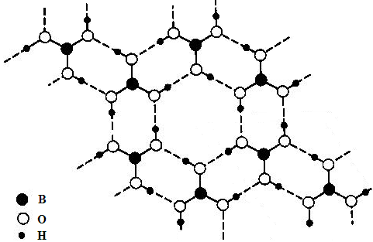
例36.正硼酸（H₃BO₃）是一种片层状结构白色晶体，层内的H₃BO₃分子通过氢键相连（如下图）.下列有关说法正确的是
H₃BO₃的层状结构
A.正硼酸晶体属于原子晶体
B.H₃BO₃分子的稳定性与氢键有关
C.分子中硼原子最外层为8e－稳定结构
D.含1molH₃BO₃的晶体中有3mol氢键
例37.一定压强和温度下，取两份等体积氟化氢气体，在35℃和90℃时分别测得其摩尔质量分别为40.0g/mol和20.0g/mol.
(1).35℃氟化氢气体的化学式为___________________.
(2).不同温度下摩尔质量不同的可能原因是________________________________________.
例37.(1).(HF)₂
(2).在较低温度下HF以氢键结合而成(HF)n（n＝2、3、……），其摩尔质量大于HF的摩尔质量；随着温度升高，氢键不断被破坏，气体摩尔质量减小.
4.了解分子晶体与原子晶体、离子晶体、金属晶体的结构微粒、微粒间作用力的区别.
晶体类型 | 原子晶体 | 分子晶体 | 金属晶体 | 离子晶体
粒子 | 原子 | 分子 | 金属阳离子、自由电子 | 阴、阳离子
粒子间作用（力） | 共价键 | 分子间作用力 | 复杂的静电作用 | 离子键
熔沸点 | 很高 | 很低 | 一般较高，少部分低 | 较高
硬度 | 很硬 | 一般较软 | 一般较硬，少部分软 | 较硬
溶解性 | 难溶解 | 相似相溶 | 难溶（Na等与水反应） | 易溶于极性溶剂
导电情况 | 不导电  （除硅） | 一般不导电 | 良导体 | 固体不导电，熔  化或溶于水后导电
实例 | 金刚石、水晶、碳化硅等 | 干冰、冰、纯硫酸、H₂(S) | Na、Mg、Al等 | NaCl、CaCO₃  NaOH等
例38.下面的排序不正确的是
A．晶体熔点由低到高：CF₄<CCl₄<CBr₄<CI₄ B．硬度由大到小:金刚石>碳化硅>晶体硅
C.熔点由高到低:Na>Mg>Al D晶格能由大到小: NaF> NaCl> NaBr>NaI
例39.关于晶体的下列说法正确的是
A.在晶体中只要有阴离子就一定有阳离子 B.在晶体中只要有阳离子就一定有阴离子
C.原子晶体的熔点一定比金属晶体的高 D.分子晶体的熔点一定比金属晶体的低

四、几种比较
1、离子键、共价键和金属键的比较
化学键类型 | 离子键 | 共价键 | 金属键
概念 | 阴、阳离子间通过静电作用所形成的化学键 | 原子间通过共用电子对所形成的化学键 | 金属阳离子与自由电子通过相互作用而形成的化学键
成键微粒 | 阴阳离子 | 原子 | 金属阳离子和自由电子
成键性质 | 静电作用 | 共用电子对 | 电性作用
形成条件 | 活泼金属与活泼的非金属元素 | 非金属与非金属元素 | 金属内部
实例 | NaCl、MgO | HCl、H₂SO₄ | Fe、Mg
2、非极性键和极性键的比较
 | 非极性键 | 极性键
概念 | 同种元素原子形成的共价键 | 不同种元素原子形成的共价键，共用电子对发生偏移
原子吸引电子能力 | 相同 | 不同
共用电子对 | 不偏向任何一方 | 偏向吸引电子能力强的原子
成键原子电性 | 电中性 | 显电性
形成条件 | 由同种非金属元素组成 | 由不同种非金属元素组成

3．物质溶沸点的比较（重点）
（1）不同类晶体：一般情况下，原子晶体>离子晶体>分子晶体
（2）同种类型晶体：构成晶体质点间的作用大，则熔沸点高，反之则小。
①离子晶体：离子所带的电荷数越高，离子半径越小，则其熔沸点就越高。
②分子晶体：对于同类分子晶体，式量越大，则熔沸点越高。
③原子晶体：键长越小、键能越大，则熔沸点越高。
（3）常温常压下状态
①熔点：固态物质>液态物质
②沸点：液态物质>气态物质

『综合训练题』
1、『2008广东高考』镁、铜等金属离子是人体内多种酶的辅因子。工业上从海水中提取镁时，先制备无水氯化镁，然后将其熔融电解，得到金属镁。
（1）以MgCl₂为原料用熔融盐电解法制备镁时，常加入NaCl、KCl或CaCl₂等金属氯化物，其主要作用除了降低熔点之外还有 。
（2）已知MgO的晶体结构属于NaCl型。某同学画出的MgO晶胞结构示意图如右图所示，请改正图中错误： 。
（3）用镁粉、碱金属盐及碱土金属盐等可以做成焰火。燃放时，焰火发出五颜六色的光，请用原子结构的知识解释发光的原因： 。
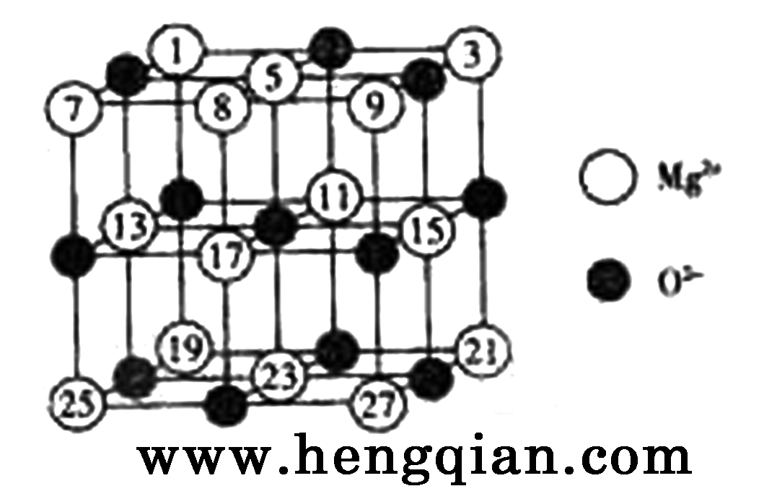
（4）Mg是第三周期元素，该周期部分元素氟化物的熔点见下表：
氧化物 | NaF | MgF₂ | SiF₄
熔点/K | 1266 | 1534 | 183
解释表中氟化物熔点差异的原因： 。
（5）人工模拟是当前研究的热点。有研究表明，化合物X可用于研究模拟酶，当其结合
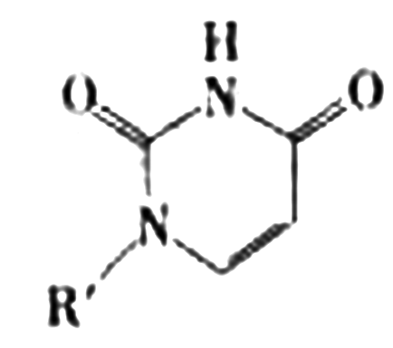或Cu（I）（I表示化合价为+1）时，分别形成a和b：
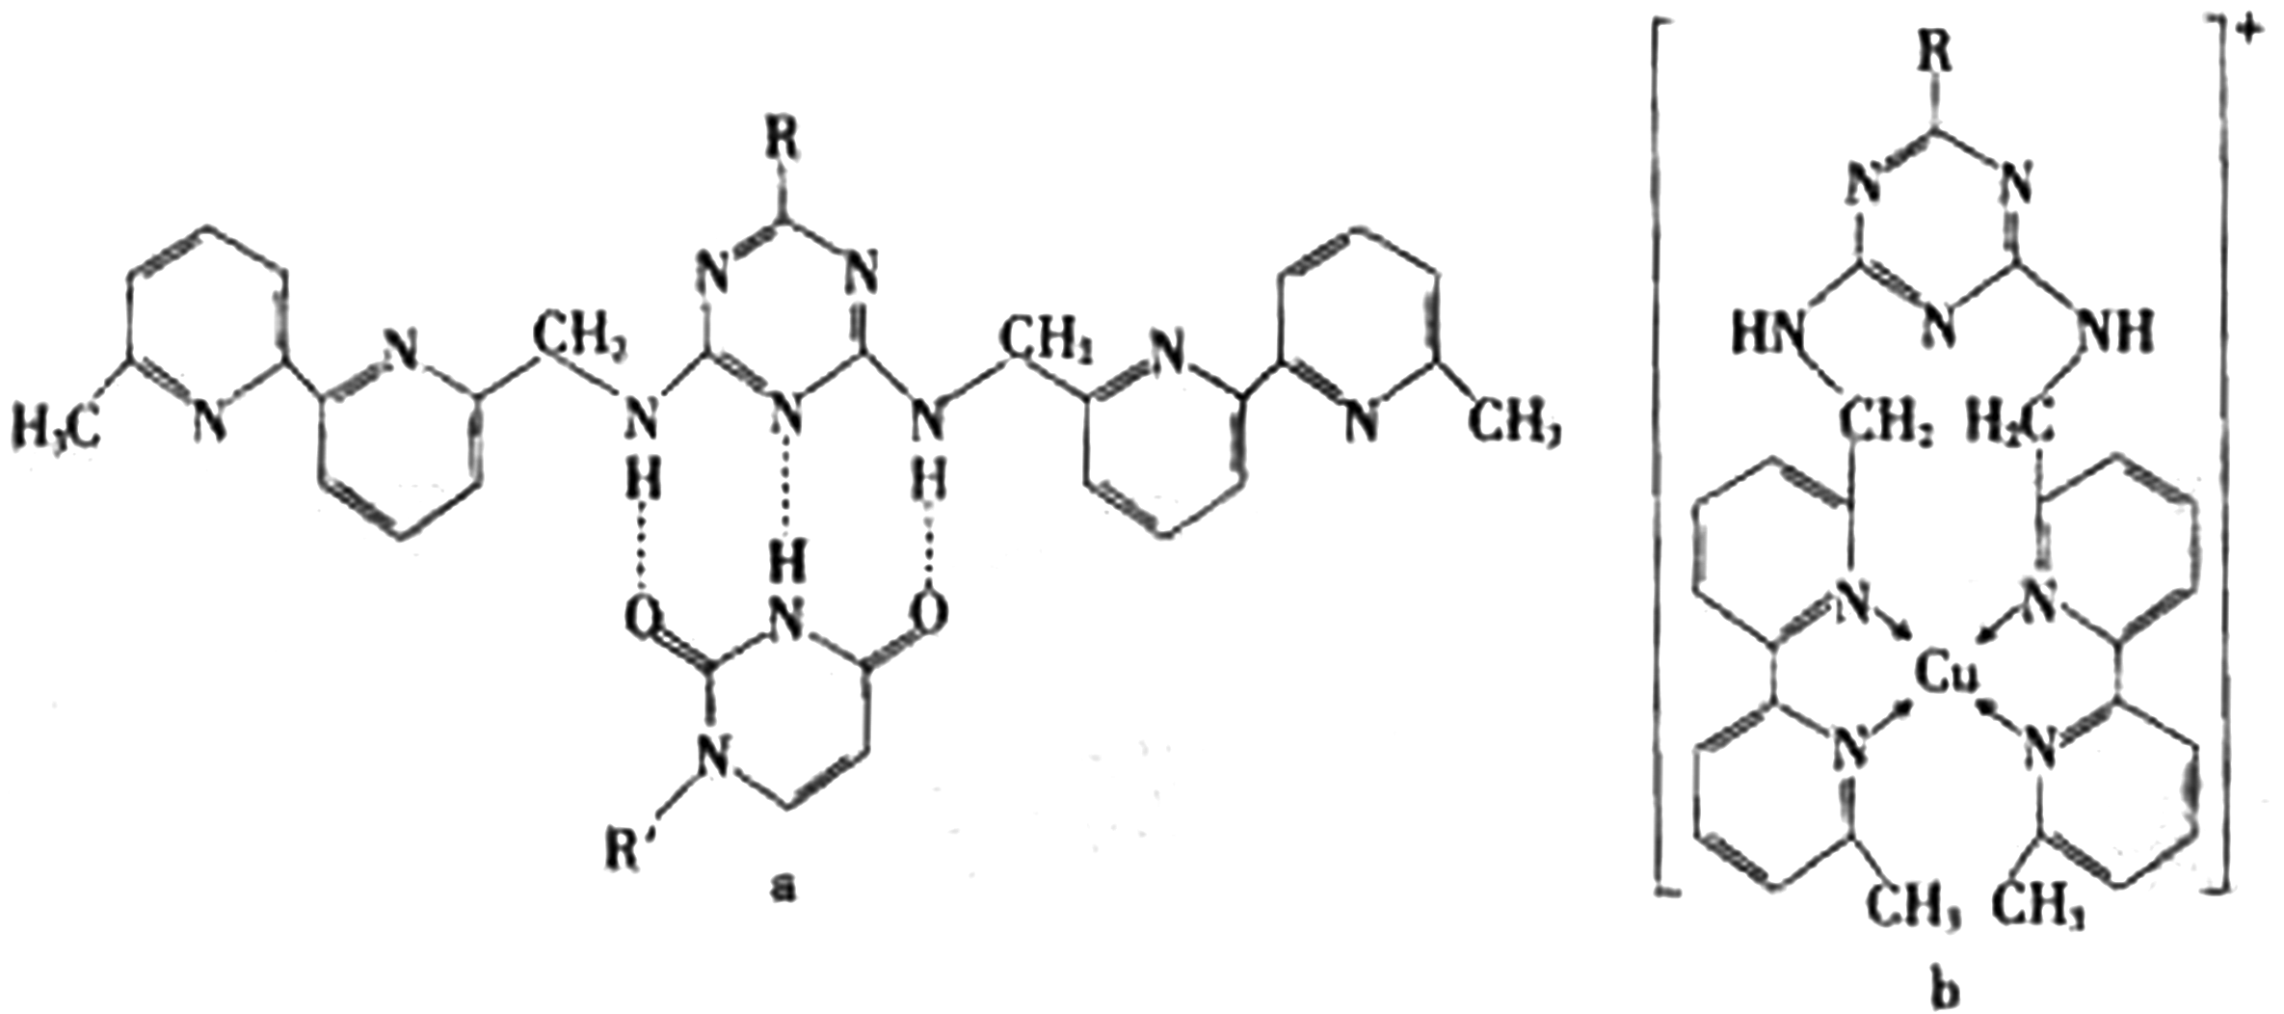
①a中连接相邻含N杂环的碳碳键可以旋转，说明该碳碳键具有 键的特性。
②微粒间的相互作用包括化学键和分子间相互作用，比较a和b中微粒间相互作用力的差异
。
答案：(1) 以MgCl2为原料用熔融盐电解法制备Mg时，常加入NaCl、KCl、或CaCl2等金属氯化物，其主要作用除了降低熔点之外还有：增大离子浓度，从而增大熔融盐的导电性。
(2) 请更正图中错误：⑧应为黑色。
(3) 请用原子结构的知识解释发光的原因：原子核外电子按一定轨道顺序排列，轨道离核越远，能量越高。燃烧时，电子获得能量，从内侧轨道跃迁到外侧的另一条轨道。跃迁到新轨道的电子处在一种不稳定的状态，它随即就会跳回原来轨道，并向外界释放能量（光能）。
(4) 解释表中氟化物熔点差异的原因：NaF与MgF2为离子晶体，SiF4为分子晶体，所以NaF与MgF2远比SiF4熔点要高。又因为Mg2+的半径小于Na+的半径，所以MgF2的离子键强度大于NaF的离子键强度，故MaF2的熔点大于NaF。
(5) ①a中连接相邻含N杂环的碳碳键可以旋转，说明该碳碳键具有：σ键的特性。
②微粒间的相互作用包括化学键和分子间相互作用，比较a和b中微粒间相互作用的差异：a中微粒间的相互作用为氢键，b中微粒间的相互作用为配位共价键。

2．（07年佛山二模）短周期元素A、B、C、D。A元素的原子最外层电子排布为ns¹，B元素的原子价电子排布为ns²np²，C元素的最外层电子数是其电子层数的3倍，D元素原子的M电子层的P亚层中有3个未成对电子。
（1）C原子的电子排布式为 ，若A为非金属元素，则按原子轨道的重迭方式，A与C形成的化合物中的共价键属于 键（填“σ”或“π”）。
（2）当n=2时，B位于元素周期表的第 周期 族，BC₂属于 分子（填“极性”或“非极性”）。当n=3时，B与C形成的晶体属于 晶体。
（3）若A元素的原子最外层电子排布为2s¹，B元素的原子价电子排布为3s²3p²， A、B、C、D四种元素的第一电离能由大到小的顺序是 （用元素符号表示）。
2．（1）1s²2s²2p⁴ ，σ（2）二；IVA；非极性；原子 （3）O＞P＞Si＞Li

